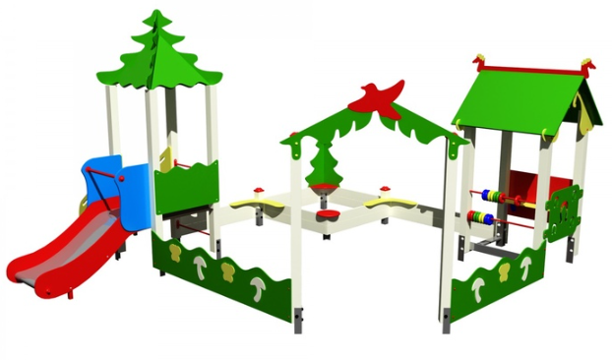 | КМ-2.14.1
Длина, мм:
4460
Ширина, мм:
4440
Высота, мм:
2900
безопасности, мм:
6460х6440

ПЕСОЧНЫЙ ДВОРИК С ГОРКОЙ ОПУШКА
Песочный дворик Опушка предназначен для активного отдыха детей. Детское игровое оборудование состоит из песочницы, открытых домиков с лавочками, арки, перекладин, счёт.

Песочница
Борта песочницы изготовлены из доски толщиной 40 мм. Материалом служит прошедшая предварительную обработку сосна, покрытая водоотталкивающими и УФ стойкими пропитками. Накладки и лавочки изготовлены из шлифованной влагостойкой фанера марки ФСФ сорт 1/1 ГОСТ 3916.1-96 толщиной 15 мм скругленной и отшлифованной по торцевым срезам для обеспечения безопасности и увеличения срока службы.

Домик
Крыша, лавочки, боковины и декоративные элементы изготовлены из шлифованной влагостойкой фанера марки ФСФ сорт 1/1 ГОСТ 3916.1-96 толщиной 15 мм скругленной и отшлифованной по торцевым срезам для обеспечения безопасности и увеличения срока службы.

Арка и боковины
Арка и боковины изготовлены из шлифованной влагостойкой фанера марки ФСФ сорт 1/1 ГОСТ 3916.1-96 толщиной 15 мм скругленной и отшлифованной по торцевым срезам для обеспечения безопасности и увеличения срока службы.

Перекладины
Перекладины выполнены из металлической трубы диаметром 25 мм ГОСТ 3262-75 с толщиной стенки 2,5 мм.

Счёты
Каркас счёт сделан из шлифованной влагостойкой фанера марки ФСФ сорт 1/1 ГОСТ 3916.1-96 толщиной 24 мм скругленной и отшлифованной по торцевым срезам для обеспечения безопасности и увеличения срока службы. Направляющая счёт из металлической трубы диаметром 18 мм ГОСТ 3262-75 с толщиной стенки 2,0 мм. Счеты цветные пластиковые, 2 ряда по 4 штуки.

Материалы
Столбы изготовлены из клееного деревянного бруса 80х80 мм сосновой породы сорта АА с закругленными углами. Материалом служит прошедшая предварительную обработку сосна, покрытая водоотталкивающими и УФ стойкими пропитками. Снизу столбы оканчиваются металлическими подпятниками выполненными из неравнополочного оцинкованного уголка 40х70х3. Металлические элементы красится в 2 слоя эмалями ПФ-115 с предварительным грунтованием грунтом ГФ-021 ГОСТ 25129-82. Фанерные детали красятся эмалью ВД-АК-101 ТУ 2316-001-97 стойкой к истиранию, атмосферным осадкам и УФ излучениям . На все болтовые соединения устанавливаются декоративные пластиковые заглушки. Метизы все оцинкованы. Сварные швы гладкие.

Монтаж
Для монтажа изделия используется металлический уголок 40х40х4 ГОСТ 8509-93 длиной 450 мм. в количестве - 14 шт., металлический уголок 50х50х5 ГОСТ 8509-93 длиной 600 мм. в количестве - 4 шт. Монтаж представляет собой анкерование каждой точки опоры металлическим уголком в землю под определенным углом с последующей фиксацией уголка к изделию при помощи сварки на двойной шов.

